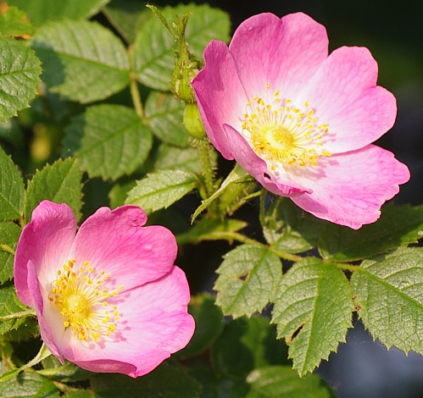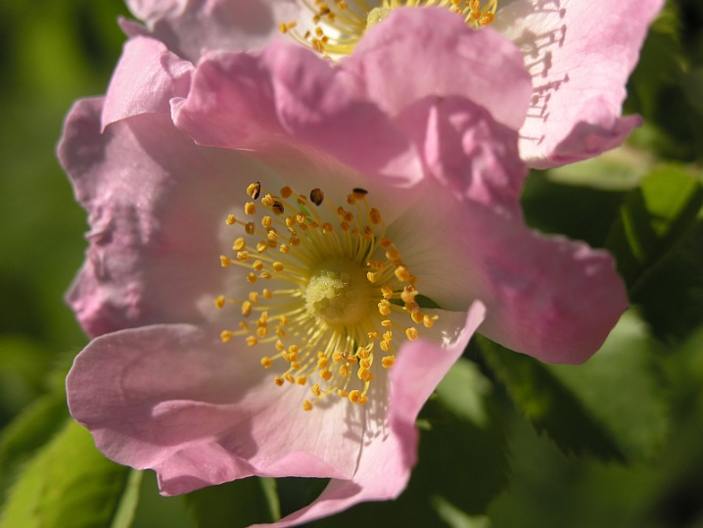
Über die Heilkraft von Rosenblütenblättern

In Anknüpfung an mein Thema über die Hagebutte in der letzten Ausgabe von „Aktiv mit Rheuma“ möchte ich mich dieses Mal der Heilkraft der Rosenblütenblätter widmen.
In der Natur finden wir wilde Rosen wie Heckenrosen/Hundsrosen und Essigrosen häufig an Waldrändern, in Windschutzgürteln und auf sonnigen Abhängen von niedrigen Lagen bis weit ins Gebirge hinauf.

Verwendung als Heilpflanze

Bereits in der Antike wurde die Rose nicht nur wegen ihres Duftes geliebt, sondern zur Herstellung von Rosenöl, Rosenwasser, Rosenessig und als Tee verwendet. Geschätzt werden ihre entzündungshemmenden und zusammenziehenden Eigenschaften sowie die aphrodisierende Wirkung.
Gesammelt werden die Rosenblütenblätter, welche entweder frisch oder getrocknet verwendet werden. Das Trocknen erfolgt bei ca. 35 bis maximal 40 Grad. Vorzugsweise werden alte, historische Rosensorten wie die Apothekerrose (Rosa gallica officinalis), Damaszenerrosen, Heckenrosen/Hundsrosen und Essigrosen gesammelt.
In der Hausapotheke wird vor allem Rosenblütentee verwendet - zum Spülen für die entzündete Mundschleimhaut, zur Behandlung von entzündeten Hautstellen und schlecht heilenden Wunden, als Zugabe ins Badewasser (Romantik-Tipp: Blütenblätter aufs Badewasser streuen) und einfach zum Trinken bei leichten Magenbeschwerden oder als Entspannungstee. Rosenwasser, welches bei der Herstellung von Rosenöl entsteht, wird Kosmetikprodukten hinzugefügt und findet Verwendung bei der Herstellung von Marzipan. Vom Spülen mit dem Tee profitieren „Rheumatiker“, welche als Nebenwirkung bei manchen Medikamenten bzw. durch die herabgesetzte Immunabwehr häufig unter Entzündungen oder Aphten im Mund leiden.
Das echte ätherische Rosenöl wird heute hauptsächlich aus Damaszenerrosen, deren Hauptanbaugebiet in Bulgarien im Rosental liegt, gewonnen. Jährlich werden bis zu 6 Kilotonnen (6000 Tonnen) Rosenblüten geerntet und zu ca. 1,5 Tonnen Rosenöl destilliert. Dieses Öl ist sehr kostbar und teuer und wird nicht nur Kosmetika und medizinischen Produkten zugefügt, sondern auch in der Gastronomie verwendet. Die Damaszenerrose wurde 2013 zur Heilpflanze des Jahres gekürt.
Achtung: Es sind keine Nebenwirkungen bekannt, jedoch sollten nur Rosen verwendet
werden, die nicht mit Pflanzenschutzmitteln behandelt wurden.

Rosenblütentee: 1 Esslöffel frische oder getrocknete Rosenblütenblätter pro Tasse mit kochendem Wasser übergießen und 5-10 Min. ziehen lassen, fertig ist der Tee.
Rosengelee: Die Blütenblätter von ca. 15 Rosen mit 1 l Wasser (optional 250 ml Wasser durch lieblichen Wein ersetzen) aufkochen und mit 1 EL Zitronensäure oder dem Saft einer Zitrone unter Zugabe von 1 kg Gelierzucker zum Gelee einkochen. Bei Verwendung von Rotwein und roten Rosen bekommt das Gelee eine schöne rote Färbung.
Rosenmarmelade: Die Blütenblätter von ca. 15 Rosen mit 1 l kochendem Wasser übergießen, den Saft 1 Zitronen beigeben, auskühlen lassen und pürieren und nach nochmaligem Aufkochen unter Zugabe von ½ kg Gelierzucker zur Marmelade einkochen.
Rosensirup: Die Blütenblätter von ca. 10 Rosen mit 1 l kochendem Wasser übergießen, den Aufguss vom Herd nehmen, 15 Min. ziehen lassen, danach abseihen und den Sud mit 1 kg Zucker und 1 EL Zitronensäure oder dem Saft von 1 Zitrone einkochen, abkühlen lassen, in Flaschen füllen und kühl aufbewahren. Der Sirup eignet sich hervorragend zum Aufspritzen und als Zugabe in diversen alkoholischen Mischgetränken wie z.B. dem Rosenspritzer (gespritzter Wein mit Rosensirup).
Rose-Salbei-Mischung: Rosenblütenblätter und Salbeiblätter (nicht die Blüten) trocknen, im Mörser pulverisieren und bei Zorn an einem Esslöffel dieser Mischung riechen, um wieder in Balance und zu innerem Frieden zu kommen, denn
Hildegard von Bingen meinte:
„… und wer jähzornig ist, der nehme die Rose und weniger Salbei und zerreibe es zu Pulver. Und in jener Stunde, wenn der Zorn ihm aufsteigt, halte er es an seine Nase. Denn der Salbei tröstet, die Rose erfreut.“

Mein persönlicher Tipp:
Die gegen Mehltau und Sternrusstau sehr widerstandsfähigen Essigrosen, Damaszenerrosen, Apothekerrosen und viele Wildrosennachzüchtungen bereichern seit einigen Jahren vermehrt das Sortiment der Rosengärtner. Holen Sie sich mit dem Kauf einer dieser Rosen eine ganz besondere Augenweide, den betörenden Duft und die Heilkraft dieser wunderbaren Pflanze als Staudenblickfang oder im Topf auf der Terrasse in Ihren Garten und helfen Sie mit beim Natur- und Artenschutz, denn diese ungefüllten oder nur halb gefüllten Rosensorten werden von über 100 Insektenarten besucht.
Nicky Böhm-Lilge
Absolventin der Wolkersdorfer Kräuterakademie

